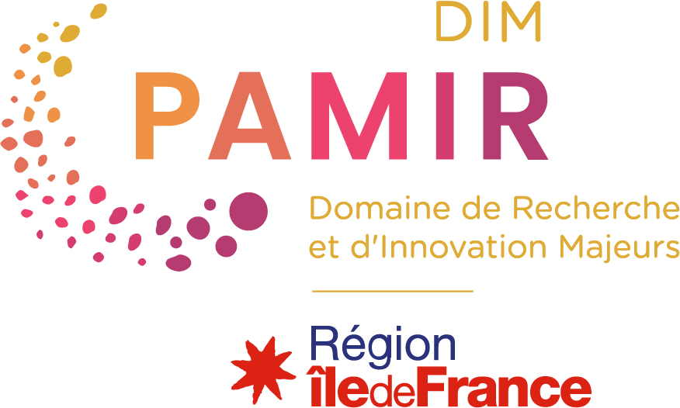

Appel à projet 2023-3
DIM PAMIR
Patrimoines matériels – innovation, expérimentation et résilience

Fichier de signatures

Dépôt du fichier de signatures :
https://pamir-aap23-3.sciencescall.org/
Contact : pamir-admin@groupes.renater.fr

Acronyme du projet

Signatures
- Chaque personne, chaque direction de laboratoire/institution/acteur socio-économique et un·e de leur représentant·e légal·e, indiqué·es dans le tableau « Identification du/des (co)porteur·ses et du/des partenaires » du dossier scientifique, signent ci-dessous.
- Si le projet est soutenu, le partenariat du projet respecte tous les engagements indiqués dans le texte d’orientation, de même que les engagements en matière de science ouverte.
- Tout dossier incomplet (projet, photo, signatures, CV, attestation, pièces annexes le cas échéant) et le non-respect des dates de l’AAP rend le projet inéligible.

Prénom NOM  du/de la porteur·se scientifique  du projet  Date et Signature | Prénom NOM  du/de la Directeur·trice  du/de la porteur·se scientifique  du projet  Date et Signature | Prénom NOM  du/de la représentant·e légal·e  de l’établissement  gestionnaire de la subvention  Date et Signature

Prénom NOM  du/de la coporteur·se du projet  Date et Signature | Prénom NOM  du/de la Directeur·trice  du/de la coporteur·se du projet  Date et Signature | Prénom NOM  du/de la représentant·e légal·e  de l'établissement  du/de la coporteur·se du projet  Date et Signature

Prénom NOM  du Partenaire 1  Date et Signature | Prénom NOM  du/de la Directeur·trice  du Partenaire 1  Date et Signature | Prénom NOM  Du/de la représentant·e légal·e  de l'établissement  du Partenaire 1  Date et Signature
Vous pouvez ajouter autant de lignes que nécessaire

